Министерство образования Московской области

Государственное образовательное учреждение высшего образования Московской области

«Государственный гуманитарно-технологический университет»

**Ликино-Дулевский политехнический колледж – филиал ГГТУ**

**КУРСОВОЙ ПРОЕКТ**

«Разработка приложения по автоматизации учёта поступлений и распределений материалов на склады»

МДК 02.01 «Технология разработки программного обеспечения»

**Выполнил:**

Жуков Артём Викторович

Студент 4 курса группы ИСП.20А

09.02.07 Информационные системы и программирование

очной формы обучения

**Руководитель:**

Селиверстова Ольга Михайловна

Оценка

_________/___­­­­___________________/

Подпись руководителя

_________________________________

Ликино-Дулево

2023 год

**Оглавление**

Введение 3

1. Разработка системного проекта 4

1.1. Назначение разработки 4

1.2. Требование к программе 4

1.2.1. Требования к функциональным характеристикам 4

1.2.2. Требования к надежности и безопасности 5

1.2.3. Требования к составу и параметрам технических средств 5

1.2.4. Требования к информационной и программной совместимости 5

2. Разработка технического проекта 6

2.1. Обоснование выбора CASE – средств 6

2.2. Проектирование модели данных 7

2.2.1. CASE – средство BPWin 7

2.2.2. Описание процесса проектирования предметной области 9

3. Реализация 11

3.1. Обоснование выбора средств разработки 11

3.2. Руководство программиста 11

3.3. Руководство пользователя 14

4. Тестирование и отладка 24

5. Методы и средства защиты БД 27

Заключение 29

Приложение 30

Список литературы 31

# Введение

В современной строительной отрасли одним из важнейших и неотъемлемых этапов является разработка и составление строительной сметы. Программа строительной сметы играет решающую роль в планировании и управлении строительными проектами, позволяя оценить затраты на материалы, трудоемкость работ, сроки выполнения проекта и другие необходимые параметры.

Целью данной курсовой работы является исследование и анализ программного обеспечения, которое используется для разработки строительных смет. Будут рассмотрены основные принципы и применение программы строительной сметы, ее функциональные возможности, преимущества и недостатки отдельных программ.

В процессе работы будут рассмотрены различные аспекты программы строительной сметы, такие как системные требования, способы ввода и обработки данных, возможности автоматического расчета стоимости, генерации отчетов и экспорта данных.

Результаты исследования представят информацию о возможных вариантах программного обеспечения для разработки строительной сметы, их особенностях и области применения. Это позволит определить наиболее подходящую программу для конкретных потребностей и задач, связанных с составлением строительных смет.

Итак, изучение программы строительной сметы является важной задачей для специалистов в области строительства и проектирования, а данная курсовая работа поможет выявить особенности и преимущества различных программных решений и предоставит базу для выбора наиболее эффективного и удобного инструмента для создания строительных смет.При создании проекта использовалось следующее ПО:

• 1С Предприятие – Платформа на которой разрабатывалась БД и печать сметы

• Microsoft Word для ведения отчетности;

# Разработка системного проекта

## Назначение разработки

Автоматизированная информационная система «Строительная смета» предназначена для обобщения информации о стоимости услуг и материала потраченного на ремонт.Пользователями программы выступают строители

и бухгалтера.В базу данных вноситься заказчик с его проблемой.Затем постепенно заполняется список услуг и материалов потраченных на исправление проблемы затем происходить расчёт услуг и создается смета.

## Требование к программе

### Требования к функциональным характеристикам

Функциональные требования:

* База клиентов.
* Список совершенных работ.
* Печать сметы

### Требования к надежности и безопасности

Программа должна быть в достаточной степени надёжна от сбоев. На крайний случай предусмотрено резервная копия.

### Требования к составу и параметрам технических средств

Таблица № . «Состав технических средств и их характеристики»

|  |  |
| --- | --- |
| Процессор | Базовая частота процессора: 2.6 ГГц  Максимально поддерживаемый объем памяти: 128 ГБ  Максимальное число потоков: 12  Частота процессора: 3300 МГц  Число ядер: 4 |
| Оперативная память | Суммарный объем памяти: 16 ГБ  Тактовая частота: 2660 МГц  Пропускная способность: 28800 Мб/сек |
| Разрешение экрана | От 1680x1050 |
| Размер монитора | От 20,5″ |
| Устройства ввода | Клавиатура и мышь |
| Устройства вывода | Принтер |
| Жёсткий диск | Объем накопителя: 1024 ГБ  Буферная память: 64 Мб  Потребляемая мощность: 5,6 Вт |

### Требования к информационной и программной совместимости

Программа не требует специального обслуживания. Для ознакомления с полным функционалом пользователь должен прочесть Руководство пользователя. Необходимые программы: 1С предприятие 8.3

# Разработка технического проекта

CASE – средства (Computer – Aided Software Engineering) – это методы и технологии, которые позволяют проектировать различные информационные системы (в частности, базы данных) и автоматизировать их создание.

CASE – технологии – программная основа CASE-средств, применяемая для разработки и поддержки процессов жизненных циклов ПО, используемых в моделировании данных и генерации схем баз данных. Чаще всего программные коды в CASE-технологиях пишутся на языке SQL.

## Обоснование выбора CASE – средств

AllFusion Process Modeler (BPwin) – CASE-средство для моделирования бизнес-процессов, позволяющая создавать диаграммы в нотации IDEF0, IDEF3, DFD. В процессе моделирования BPwin позволяет переключиться с нотации IDEF0 на любой ветви модели на нотацию IDEF3 или DFD и создать смешанную модель. BPwin поддерживает функционально-стоимостной анализ (ABC).

BPwin – мощный инструмент моделирования, который используется для анализа, документирования и реорганизации сложных бизнес-процессов. BPwin позволяет определить точки конфликтов и достичь их согласования.

Основные возможности BPwin:

* моделирование функций (IDEF0) – систематический анализ бизнеса и рассмотрение регулярно решаемых задач-функций, ресурсов, результатов;
* моделирование потоков данных (DFD), передающихся между различными операциями;
* моделирование потоков работ (IDEF3) – анализ операций процесса, а также точек принятия решений, влияющих на ход процесса.

BPwin имеет достаточно простой и интуитивно понятный интерфейс пользователя, дающий возможность аналитику создавать сложные модели при минимальных усилиях. BPwin автоматизирует задачи, связанные с построением моделей развития, обеспечивая семантическую строгость, необходимую для гарантирования правильности и непротиворечивости результатов.

Из существующих CASE-средств, ориентированных на построение моделей по методологии IDEF0, BPwin является наиболее известным и распространенным, а удобный интерфейс пользователя облегчает работу с программой.

## Проектирование модели данных

### CASE – средство BPWin

Контекстная диаграмма – это модель, представляющая систему как набор иерархических действий, в которой каждое действие преобразует некоторый объект или набор объектов. Высшее действие иерархии называется действием контекста – это самый высокий уровень, который непосредственно описывает систему. Уровни ниже называются порожденными декомпозициями и представляют подпроцессы родительского действия.

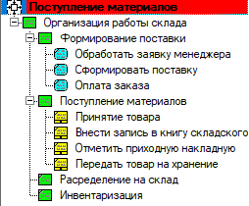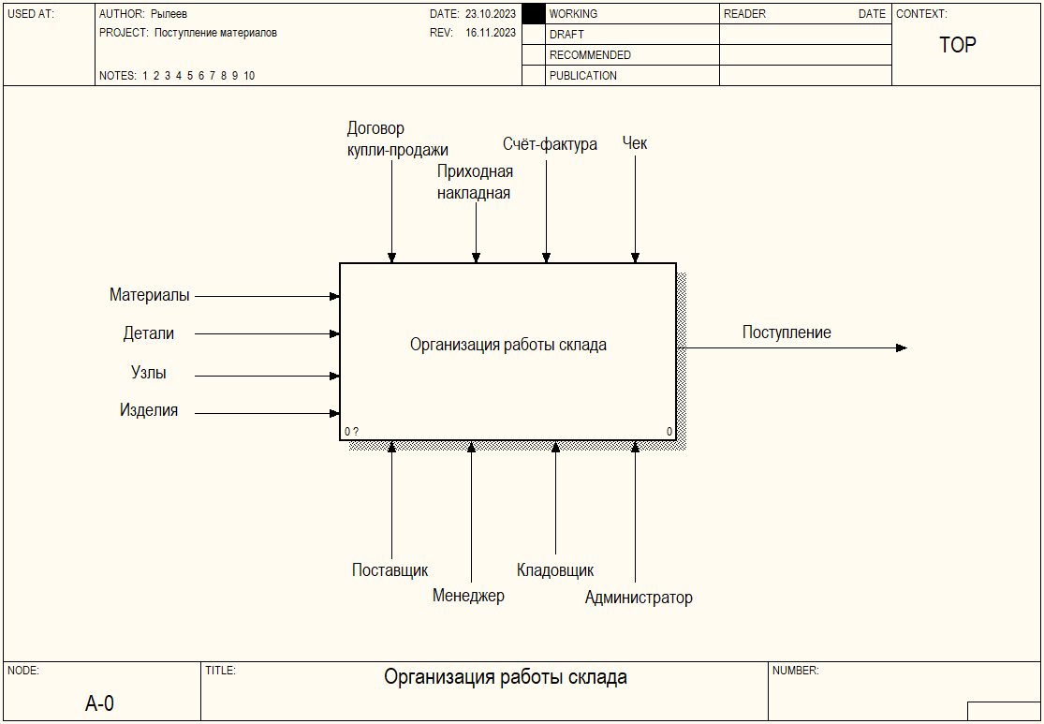

Рис. 1 «Древо в BPWin и Модель IDEF0 – Организация работы склада»

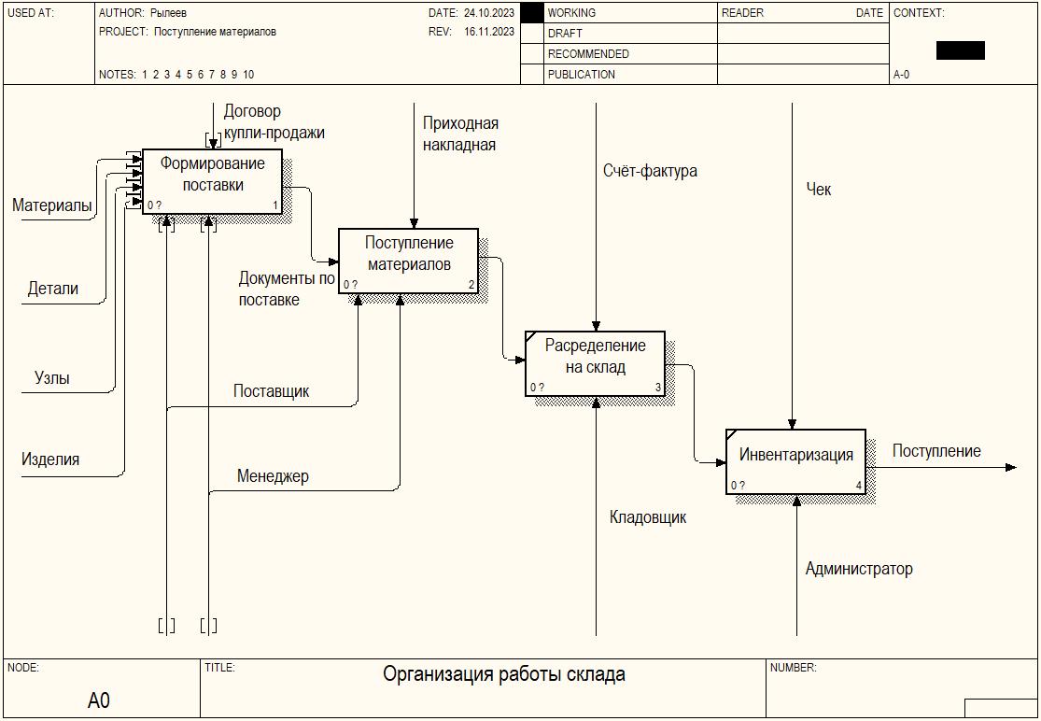

Рис. «Декомпозированная модель IDEF0 – Организация работы склада»

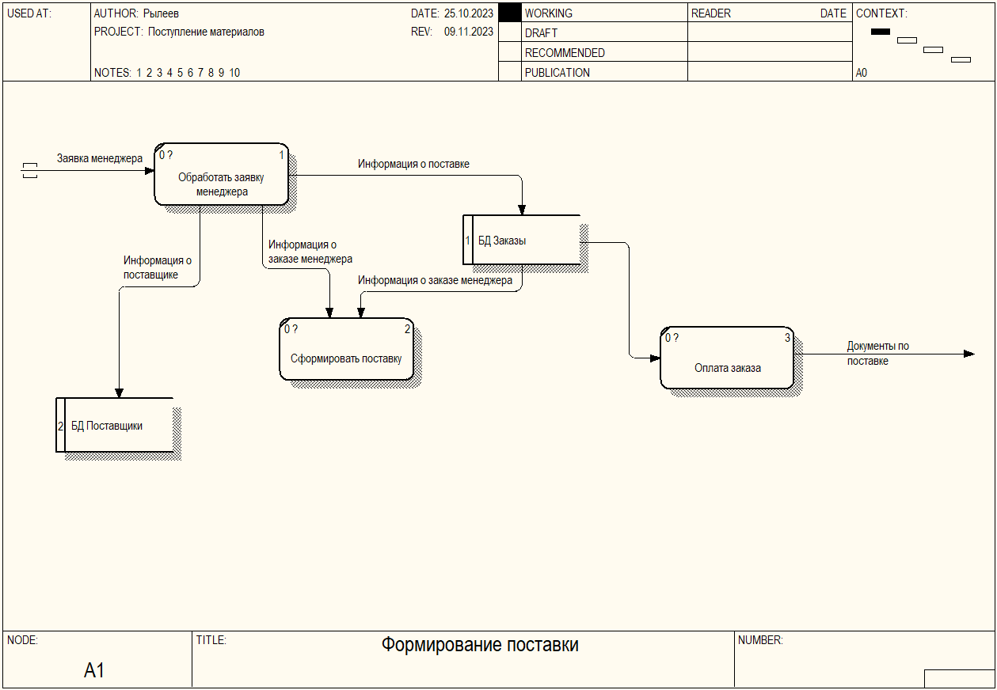

Рис. «Модель DFD – Формирование поставки»

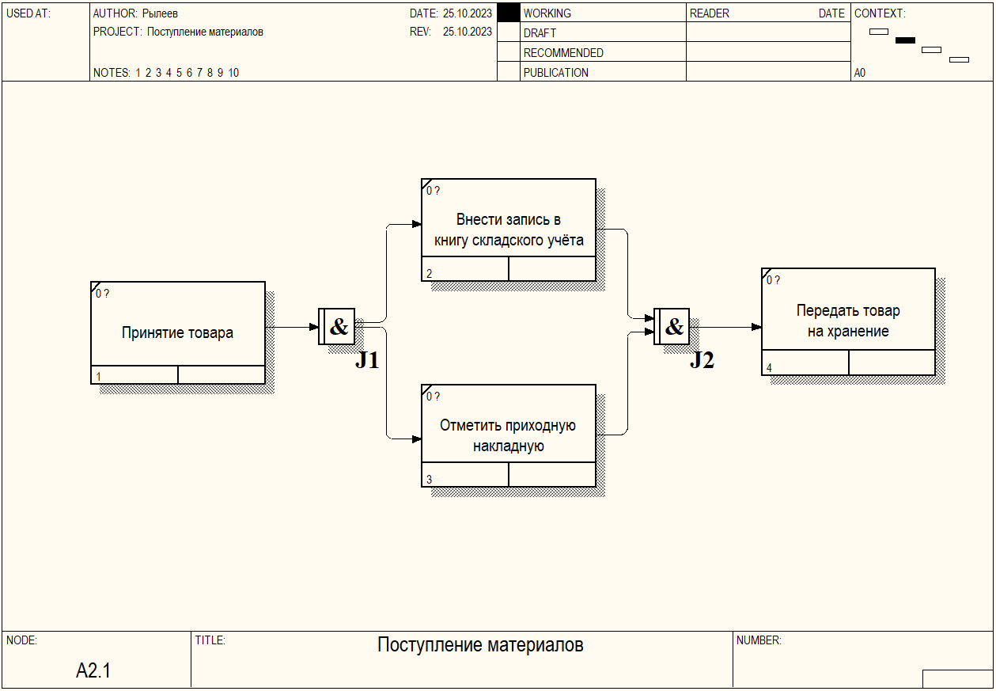

Рис. «Модель IDEF3 – Поступление материалов»

### Описание процесса проектирования предметной области

**Название проекта**: Разработка приложения по автоматизации учёта поступлений и распределений материалов на склады.

**Цель проекта**: Подготовить рабочую модель бизнес-процесса работы организации по поступлениям материалов на склады.

**Точка зрения:** Руководство организации.

**Инструментарий:** Методология функционального моделирования в среде приложения BPWin.

**Список данных:**

1. Система оформления поставок
2. Поступления, распределения
3. Заказы клиентов
4. Материалы для сборки изделий
5. Персонал складского отдела

**Список функций:**

В модели использованы следующие функции:

* Организация работы склада – АО
* Формирование поставки – А1
* Обработать заявку менеджера – А11
* Сформировать поставку – А12
* Оплата заказа – А13
* Поступление материалов – А2
  + - Принятие товара – А21
    - Внести запись в книгу складского учёта– А22
    - Отметить приходную накладную – А23
    - Передать товар на хранение – А24
* Распределение на склад – А3
* Инвентаризация – А4

**Словарь**

1. Данные — факты, характеризующие деятельность организации, подлежащие количественному выражению.
2. Данные в информационной системе — данные, введенные в информационную систему и разнесенные по аналитическим признакам.
3. Имеющиеся ресурсы — персонал и информационная система в распоряжении организации.
4. Информационная система — совокупность программных приложений, баз данных, используемых для управления организацией.
5. Обработанные данные — данные, разнесенные по объектам учета и центрам ответственности.
6. Подтвержденные данные — данные, соответствующие первичным документам. Данные в информационной системе, обозначенные как соответствующие первичным документам.
7. Руководство предприятия — должностные лица, несущие конечную ответственность за принимаемые ими управленческие решения в пределах своей компетенции.
8. ПО - программное обеспечение, используемое для работы специалиста в компьютере
9. Инсталляция ПО – установка программного обеспечения

# Реализация

## Обоснование выбора средств разработки

В качестве языка программирования был выбран 1C. 1C – это встроенный язык програмированния в программу 1С Предприятие в нём весьма просто можно работать с документами и базами данных.

## Руководство программиста

Модель данных в Visual Studio:

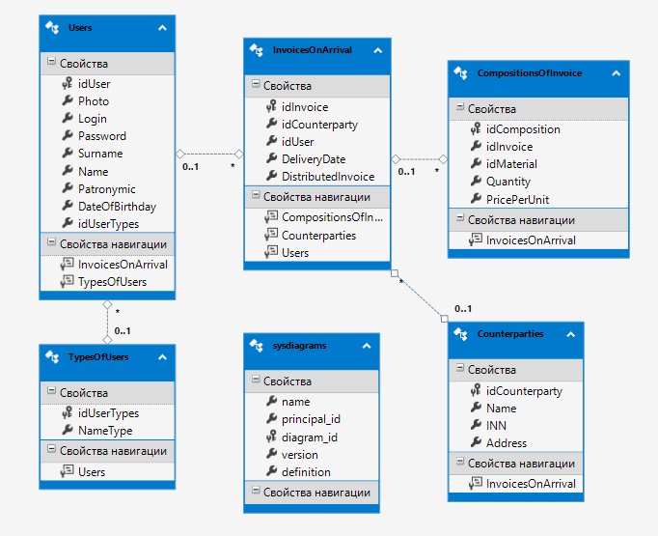

Рис. «Модель данных»

Структура приложения в обозревателе решений:

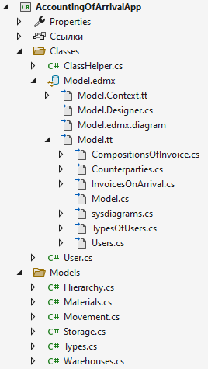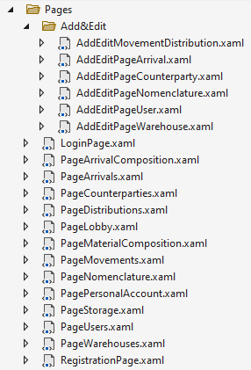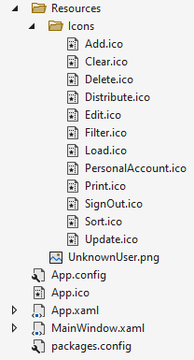

Рис. «Структура приложения»

Класс «ClassHelper», служащий для связи с базой данных:

using System.Windows;

using System;

using System.Windows.Controls;

using System.Windows.Media;

using System.Windows.Threading;

namespace AccountingOfArrivalApp.Classes

{

internal class ClassHelper

{

public static Frame frmObj;

public static AccountingOfArrivalEntities db = new AccountingOfArrivalEntities();

public static void GridColumnFastEdit(DataGridCell cell, RoutedEventArgs e)

{

if (cell == null || cell.IsEditing || cell.IsReadOnly) return;

DataGrid dataGrid = FindVisualParent<DataGrid>(cell);

if (dataGrid == null) return;

if (!cell.IsFocused) cell.Focus();

if (cell.Content is CheckBox)

{

if (dataGrid.SelectionUnit != DataGridSelectionUnit.FullRow) if (!cell.IsSelected) cell.IsSelected = true;

else

{

DataGridRow row = FindVisualParent<DataGridRow>(cell);

if (row != null && !row.IsSelected) row.IsSelected = true;

}

}

else

{

if (cell.Content is ComboBox cb)

{

dataGrid.BeginEdit(e);

cell.Dispatcher.Invoke(DispatcherPriority.Background, new Action(delegate { }));

cb.IsDropDownOpen = true;

}

}

}

private static T FindVisualParent<T>(UIElement element) where T : UIElement

{

UIElement parent = element;

while (parent != null)

{

if (parent is T correctlyTyped) return correctlyTyped;

parent = VisualTreeHelper.GetParent(parent) as UIElement;

}

return null;

}

}

}

Таблица № 2. «Словарь данных»

|  |  |  |  |
| --- | --- | --- | --- |
| **Ключ** | **Поле** | **Обязательное** | **Примечание** |
| **Поступления** | | | |
| Первичный | idInvoice | Да | Идентификатор |
| Внешний | idCounterparty | Да | Внешний ключ к таблице контрагентов |
| Внешний | idUser | Да | Внешний ключ к таблице пользователей |
|  | DeliveryDate | Да | Дата доставки поступления |
|  | DistributedInvoice | Да | Распределение |
| **Состав поступления** | | | |
| Первичный | idComposition | Да | Идентификатор |
| Внешний | idInvoice | Да | Внешний ключ к таблице поступления |
| Внешний | idMaterial | Да | Внешний ключ к таблице материалы |
|  | Quantity | Да | Количество |
|  | PricePerUnit | Да | Цена |
| **Пользователи** | | | |
| Первичный | idUser | Да | Идентификатор |
|  | Photo | Да | Фото |
|  | Login | Да | Логин |
|  | Password | Да | Пароль |
|  | Surname | Да | Фамилия |
|  | Name | Да | Имя |
|  | Patronymic | Да | Отчество |
|  | DateOfBirthday | Да | Дата рождения |
| Внешний | idUserTypes | Да | Внешний ключ к таблице типам пользователей |
| **Типы пользователей** | | | |
| Первичный | idUserTypes | Да | Идентификатор |
|  | NameType | Да | Название |
| **Контрагент** | | | |
| Первичный | idCounterparty | Да | Идентификатор |
|  | Name | Да | Название |
|  | INN | Да | ИНН |
|  | Address | Да | Адрес |
| **Материалы** | | | |
| Первичный | idMaterial | Да | Идентификатор |
|  | Name | Да | Название |
|  | DrawingNumber | Да | Номер чертежа |
| Внешний | idType | Да | Внешний ключ к таблице типам материала |
| **Иерархия** | | | |
| Первичный | idHierarchy | Да | Идентификатор |
| Внешний | idParent | Да | Внешний ключ к таблице материалы |
| Внешний | idChild | Да | Внешний ключ к таблице материалы |
|  | Quantity | Да | Количество |
| **Тип материала** | | | |
| Первичный | idType | Да | Идентификатор |
|  | Name | Да | Название |
| **Склад** | | | |
| Первичный | idWarehouse | Да | Идентификатор |
|  | Name | Да | Название |
|  | Address | Да | Адрес |
| **Хранение на складе** | | | |
| Первичный | idStorage | Да | Идентификатор |
| Внешний | idWarehouse | Да | Внешний ключ к таблице склад |
| Внешний | idMaterial | Да | Внешний ключ к таблице материалы |
|  | Quantity | Да | Количество |
| **Движения товара** | | | |
| Первичный | idMovement | Да | Идентификатор |
| Внешний | idWarehouse | Да | Внешний ключ к таблице склад |
| Внешний | idComposition | Да | Внешний ключ к таблице состав заказа |
| Внешний | idUser | Да | Внешний ключ к таблице пользователи |
|  | PartOfQuantity | Да | Часть количества |
|  | ArrivalOrExpenditure | Да | Приход/Сбыт |

## Руководство пользователя

При открытии программы ввести логин и пароль, привязанные к аккаунту, или зарегистрироваться. Исходя из роли в учётной записи (Администратор, Менеджер, Кладовщик или Пользователь), осуществится переход на главную страницу с определёнными кнопками. Для администратора доступны весь функционал приложения и управление пользователями, для менеджера не доступно распределение товара, для кладовщика не доступен просмотр списка движений поступлений. В случае, если данные для авторизации введены неверно, появляется уведомление.

Для регистрации пользователя нужно нажать на соответствующую кнопку на форме авторизации. После чего будет открыта страница с обязательными полями для заполнения: «Фамилия», «Имя», «Отчество», «Дата рождения», «Логин», «Пароль» и «Подтверждение пароля».

Также можно загрузить фотографию. После заполнения всех полей и при условии, что введённого логина не существует и пароли совпадают, пользователь может успешно завершить регистрацию и перейти на главную страницу.

После авторизации (исполняемый «.exe» файл) появится страница «Главная страница» с информацией об авторизированном пользователе и возможностью перехода на страницы «Личный кабинет», «Авторизация», «Номенклатура», «Склады», «Контрагенты», «Хранимые материалы», «Поступления», «Распределение поступлений» и «Движения поступлений».

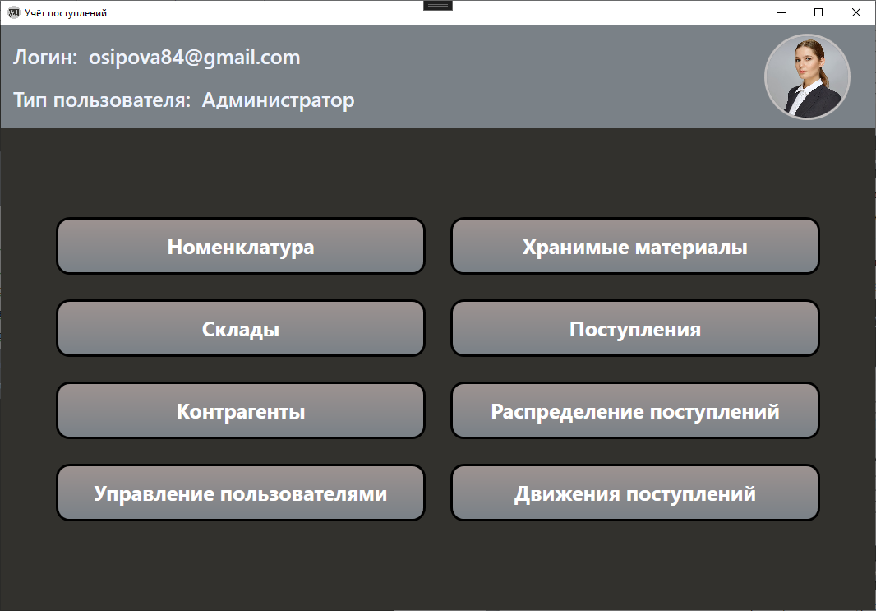



Рис. «Главная страница»

Для редактирования или удаления профиля в главном меню нужно дважды нажать на аватар в правом верхнем углу или через контекстное меню выбрать пункт «Личный кабинет». Для выхода из профиля также в контекстном меню нужно выбрать пункт «Выйти».

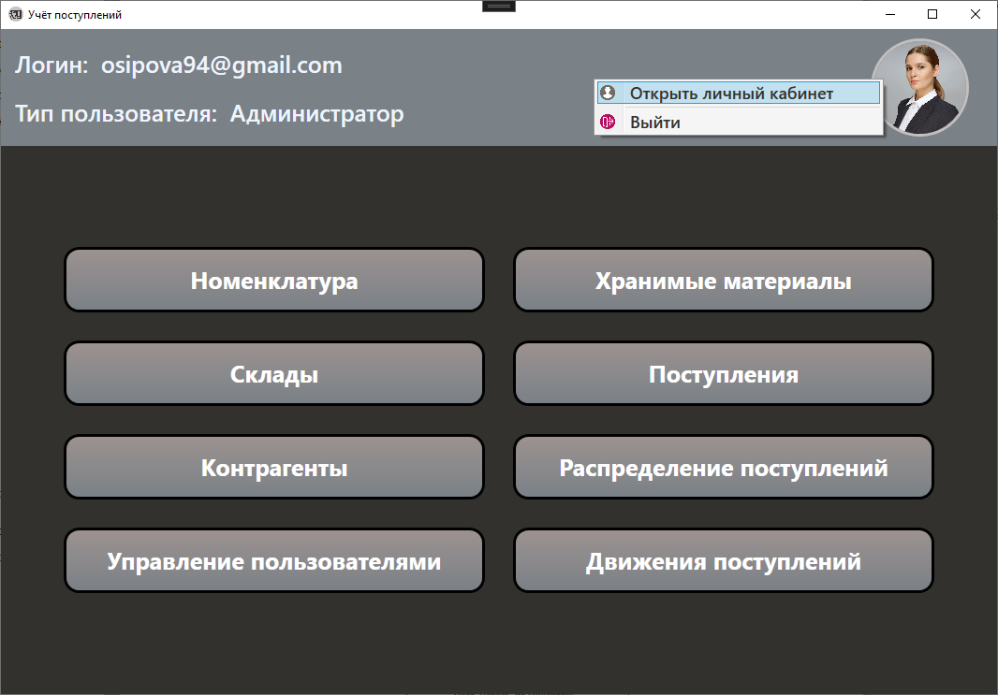



Рис. «Главная страница с вызовом контекстного меню»

Для редактирования данных нужно дважды нажать по выбранной строке и в поле вписать нужные данные. После редактирования для сохранения изменений нужно нажать клавишу «Enter», для отмены изменений клавишу «Escape».

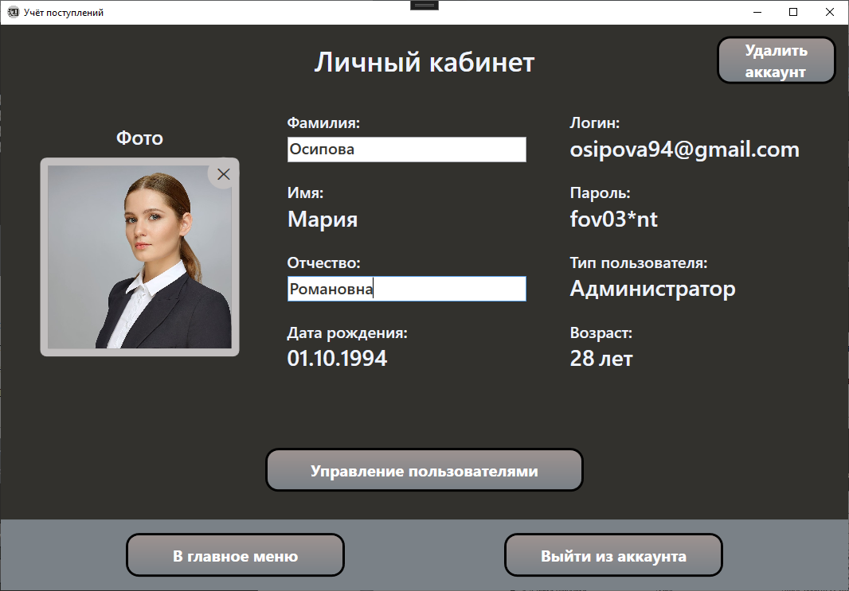

Рис. «Главная страница с вызовом контекстного меню»

При нажатии в навигационном меню на кнопку «Номенклатура» откроется страница с соответствующим списком номенклатуры.

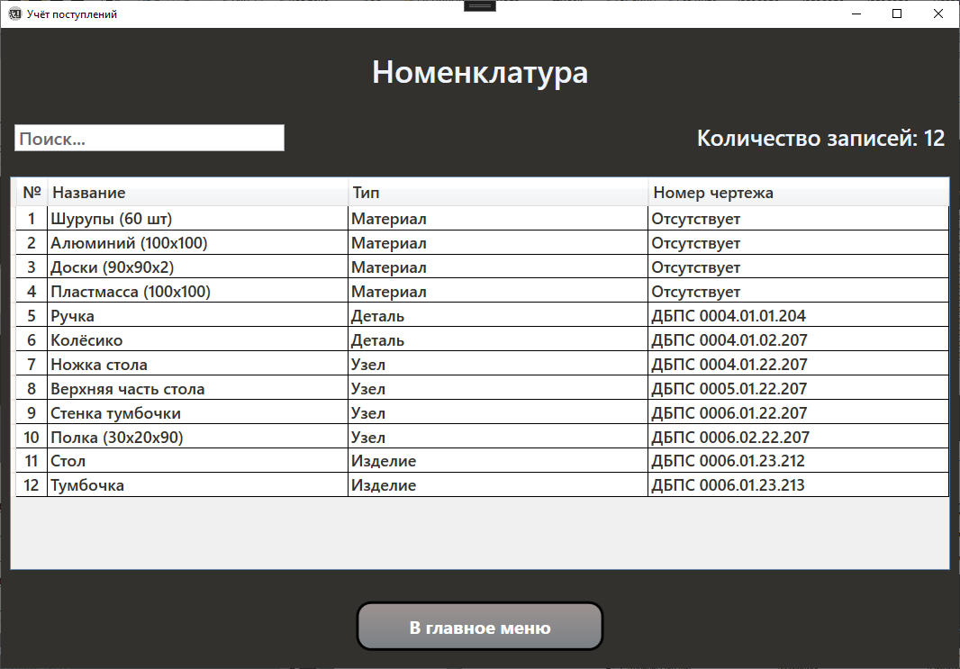

Рис. «Страница с номенклатурой»

При добавлении информации пользователю необходимо нажать на таблицу правой кнопкой мыши и в контекстном меню выбрать элемент «Добавить». Затем появится страница для добавления с пустыми значениями, которые потребуется заполнить. Обязательные поля: название материала, тип материала, номер чертежа.

Заполните страницу добавления данными. Также укажите состав материала при необходимости.

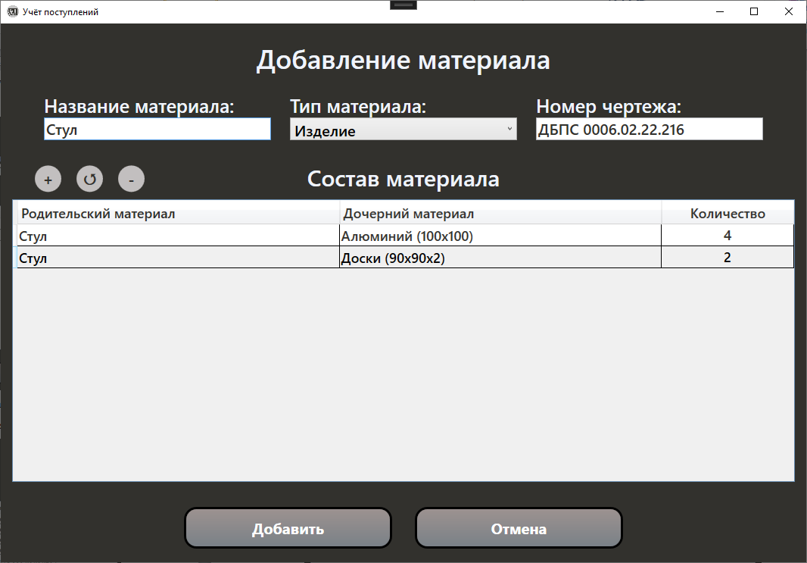

Рис. «Страница добавления материала»

После нажатия кнопки «Добавить» в списке появляется данная запись.

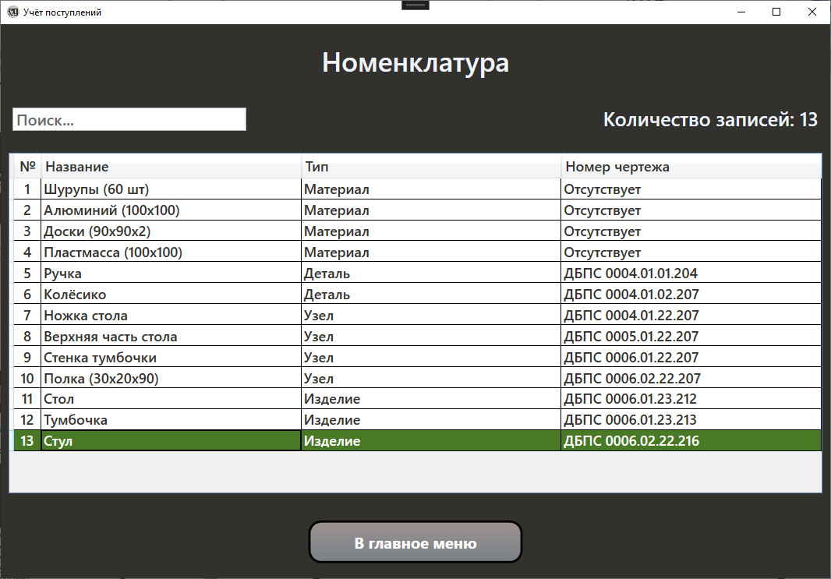

Рис. «Страница номенклатуры с добавленной записью»

Для изменения информации пользователю нужно на выбранном материале в контекстном меню выбрать пункт «Изменить». Затем на странице изменения материала пользователь может редактировать информацию, а затем её сохранить.

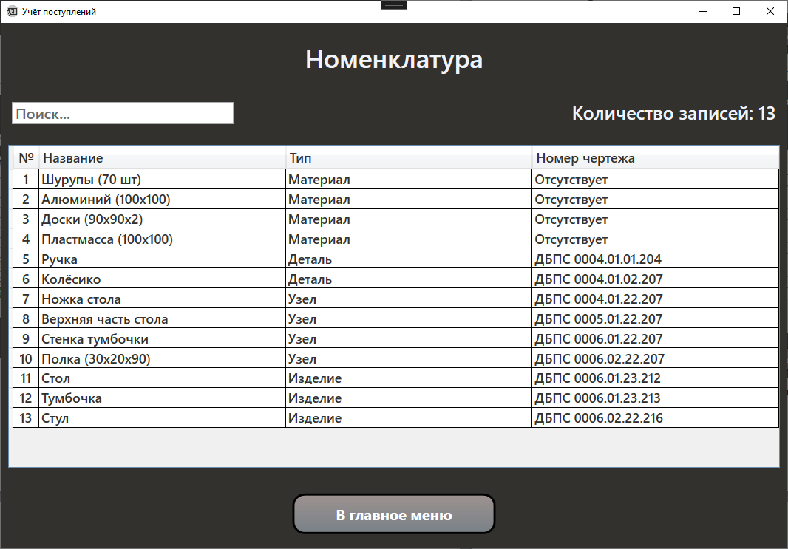

Рис. «Страница номенклатуры с изменённой записью»

Чтобы сортировать записи по атрибуту используются встроенная функция у таблицы. При нажатии на заголовок столбца данные будут отсортированы по возрастанию по данному столбцу, при повторном нажатии по убыванию.

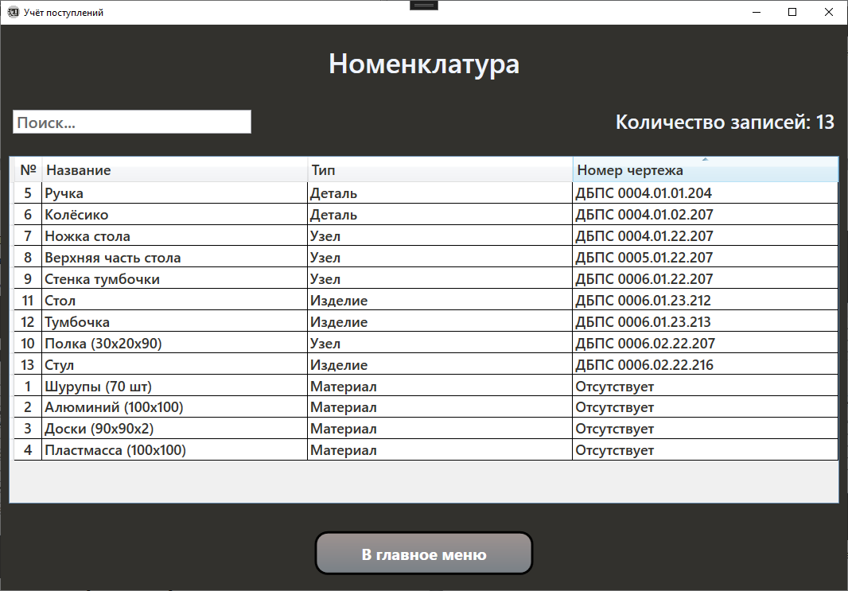

Рис. «Страница с номенклатурой с сортировкой по номеру чертежа от А до Я»

Чтобы сбросить результат сортировки нужно в контекстном меню выбрать пункт «Обновить».

Для фильтрации данных по типу материала, нужно через контекстное меню выбрать тип из пункта «Фильтр по типу материала».

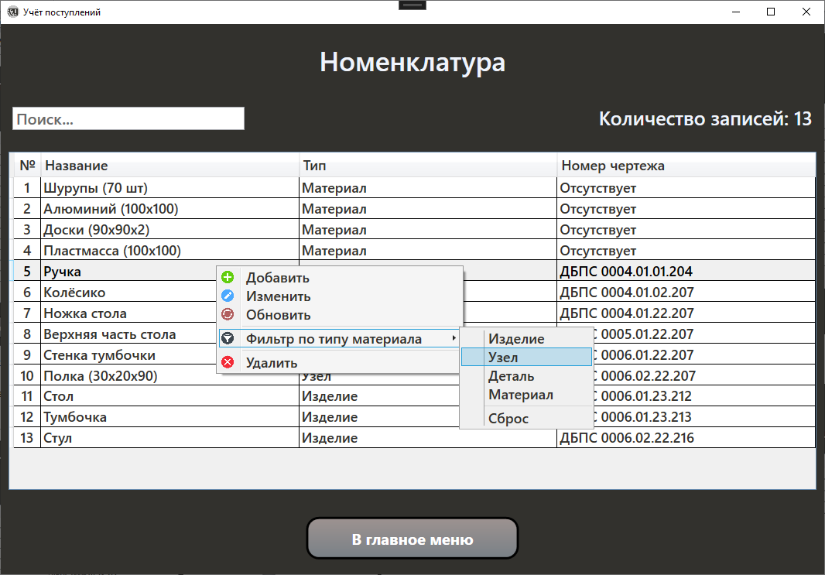

Рис. «Страница номенклатуры с вызовом фильтрации»

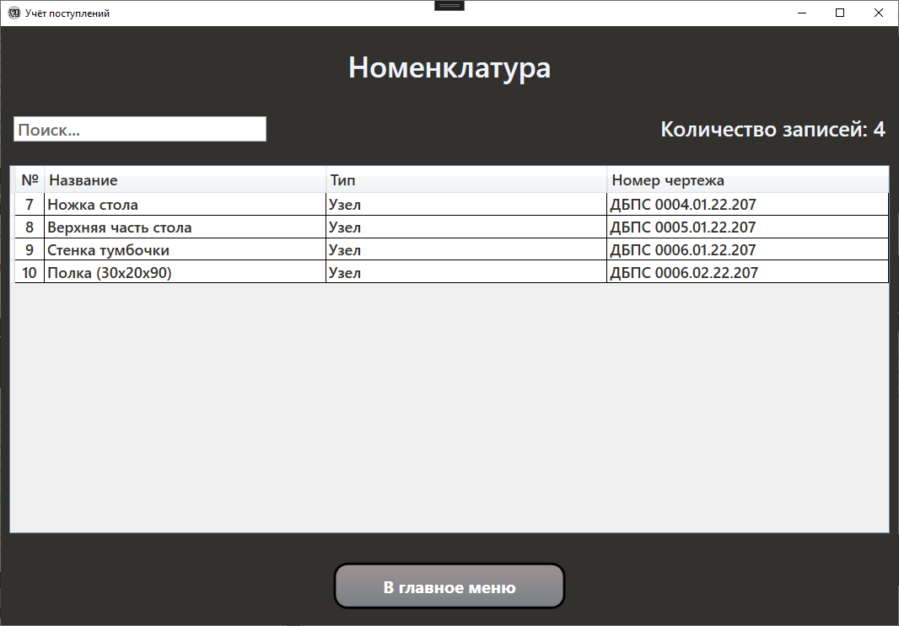

Рис. «Страница номенклатуры с фильтрацией по типу»

В приложении присутствует поиск для нахождения данных по атрибутам таблицы. Чтобы использовать поиск нужно в поле для ввода ввести строку, которая присутствуют в одном из атрибутов таблицы. Чтобы сбросить результат поиска, нужно стереть всё из поля ввода или через контекстное меню выбрать пункт «Обновить».

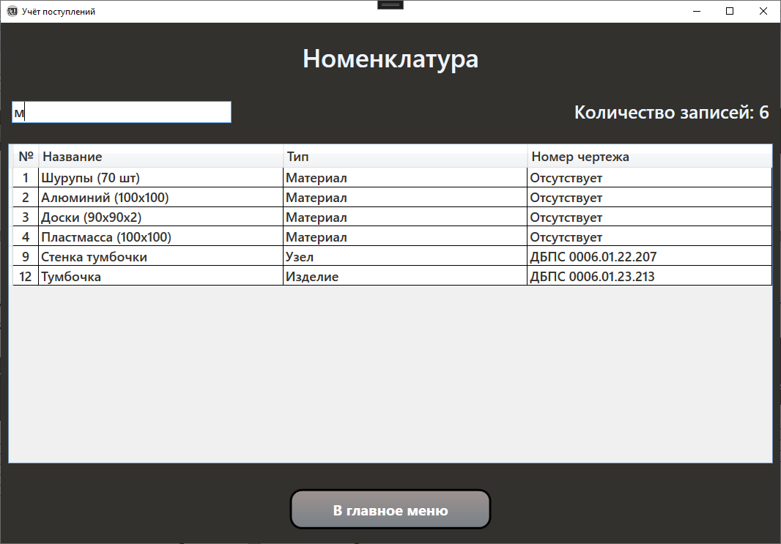

Рис. «Страница номенклатуры с поиском»

Чтобы убрать результат операций или обновить данные в таблице, пользователю нужно нажать на пункт «Обновить» в контекстном меню.

Чтобы посмотреть состав материала, нужно дважды кликнуть левой кнопкой мыши по материалу, у которого есть чертёжный номер.

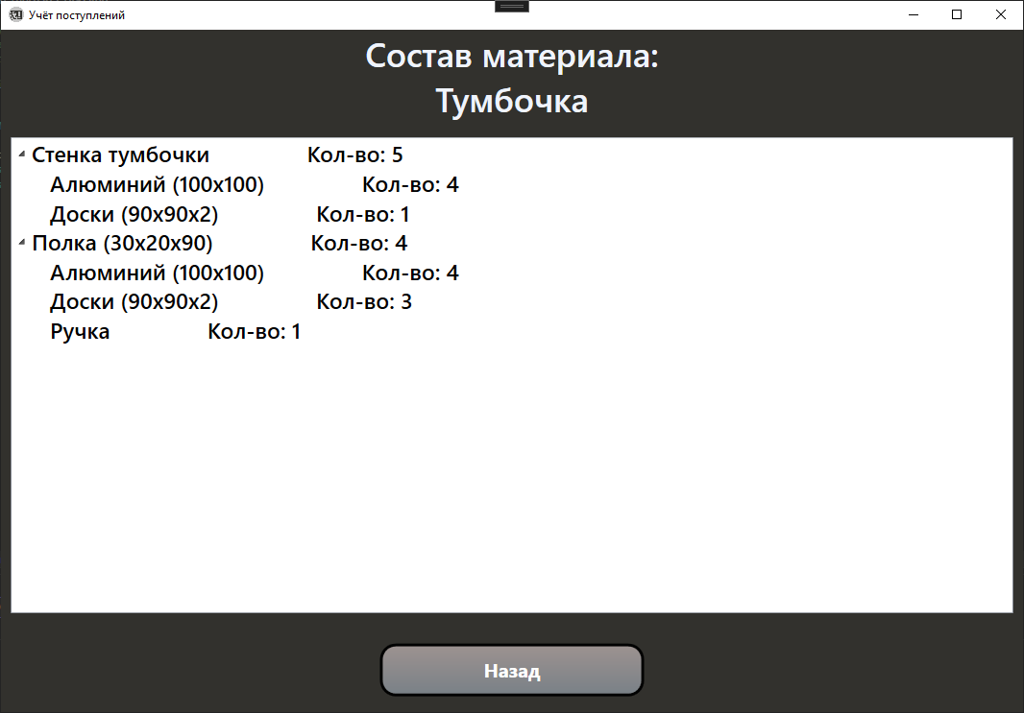

Рис. «Страница состава материала»

Для удаления материала нужно на выбранном материале в контекстном меню выбрать пункт «Удалить».

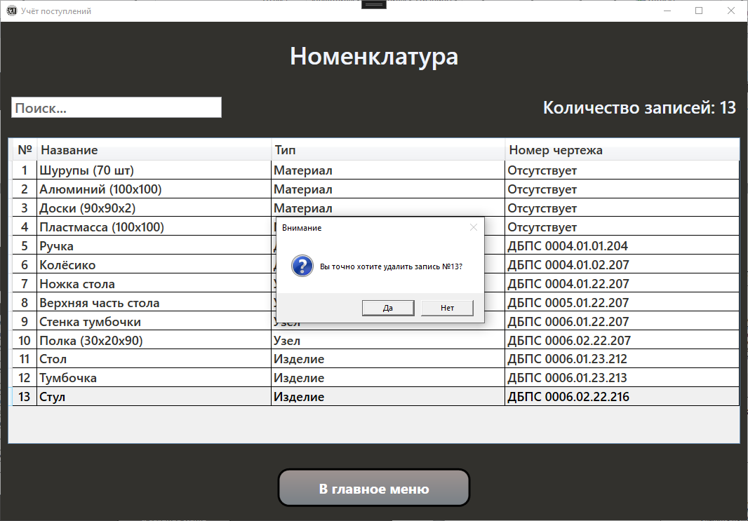

Рис. «Страница номенклатуры с подтверждением удаления»

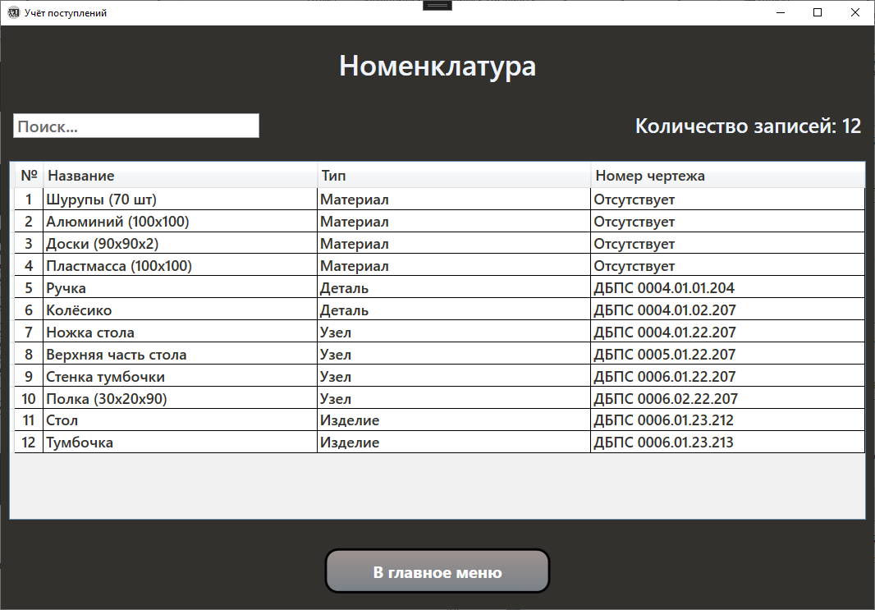

Рис. «Страница номенклатуры после удаления материала»

При нажатии в навигационном меню на кнопку «Склады» откроется страница с соответствующим списком складов. Все имеющиеся функции идентичны с функциями со страницы «Номенклатура».

При нажатии в навигационном меню на кнопку «Контрагенты» откроется страница с соответствующим списком контрагентов. Все имеющиеся функции идентичны с функциями со страницы «Номенклатура».

При нажатии в навигационном меню на кнопку «Хранимые материалы» откроется страница с соответствующим списком хранимых материалов. Все имеющиеся функции идентичны с функциями со страницы «Номенклатура».

При нажатии в навигационном меню на кнопку «Поступления» откроется страница с соответствующим списком поступлений.

Чтобы посмотреть состав поставки, нужно дважды кликнуть левой кнопкой мыши по поставке.

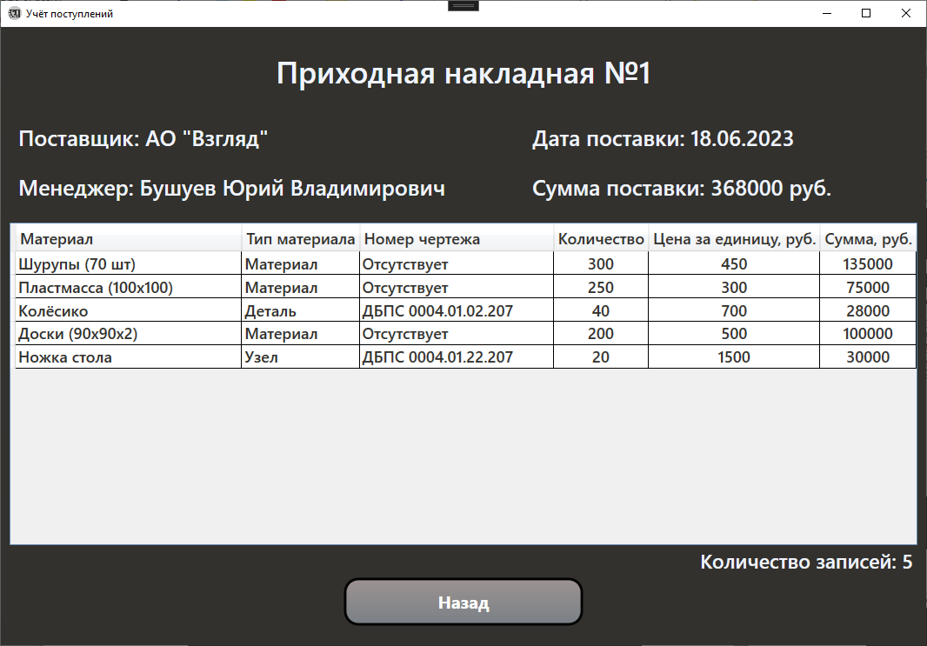

Рис. «Страница состава поступления»

Если тип пользователя «Кладовщик» или «Администратор», то пользователь может распределить поступления с помощью пункта «Распределить» в контекстном меню.

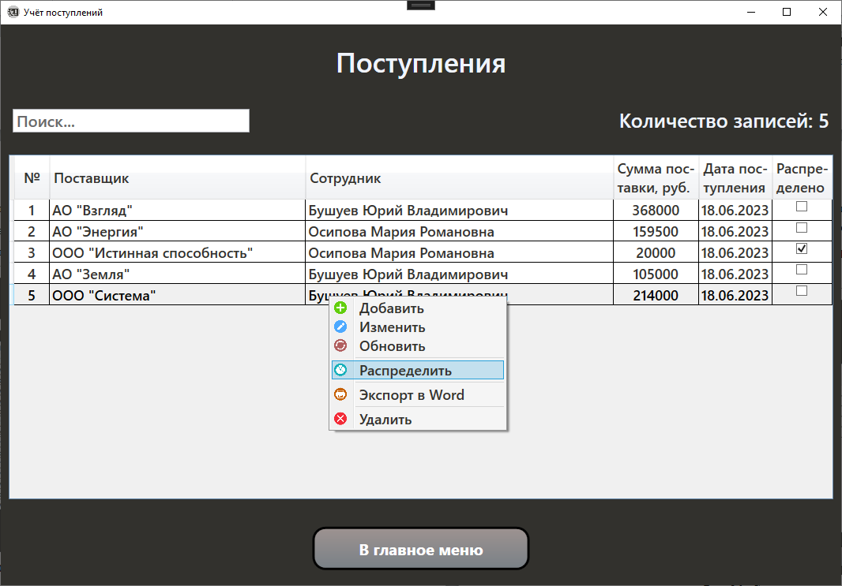

Рис. «Страница поступлений»

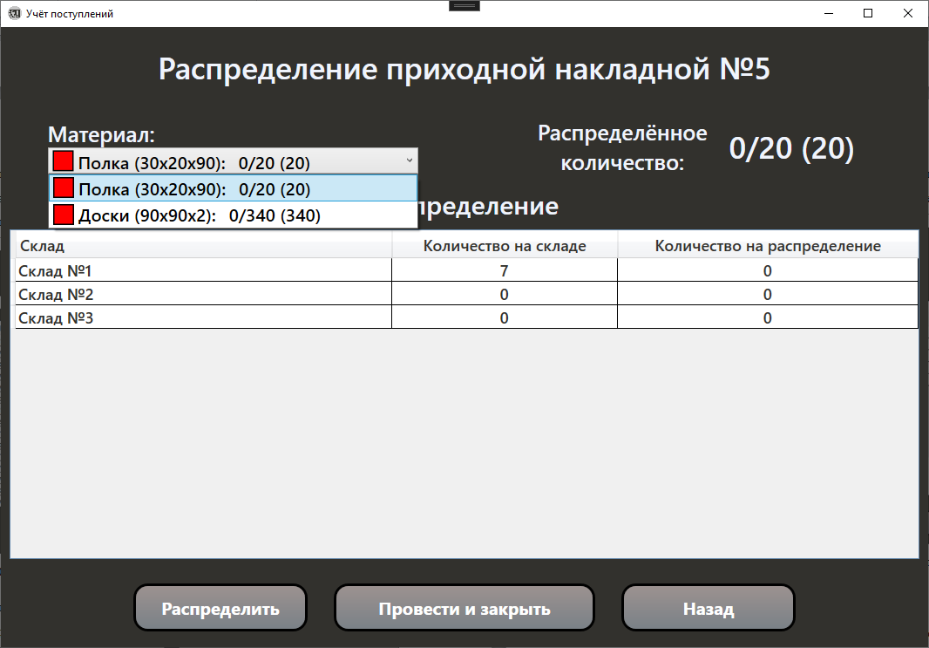

Рис. «Страница распределения поступления»

Если все позиции из поставки распределены, то её можно провести и закрыть. После закрытия поставка не может быть изменена или перераспределена.

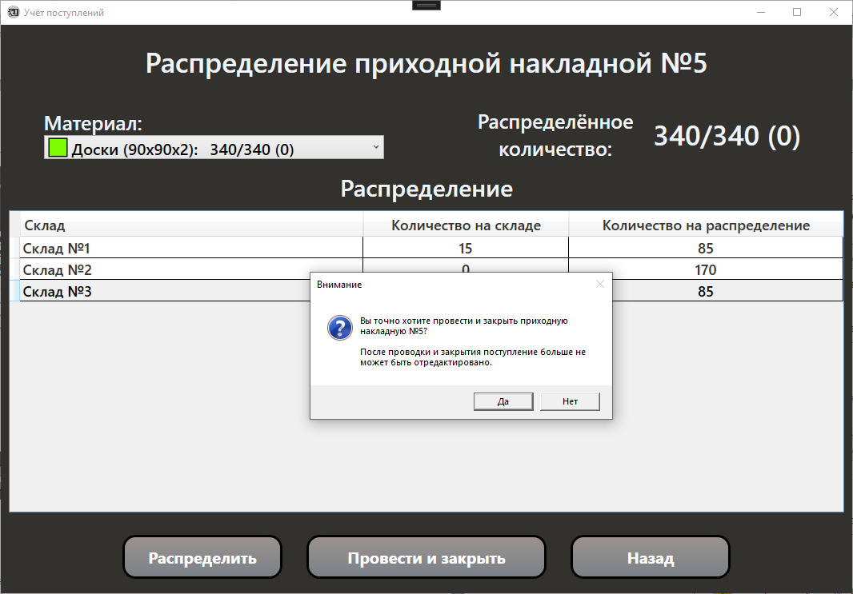

Рис. «Страница распределения поступления»

При нажатии в контекстном меню пункта «Распределить» на нераспределённой позиции откроется страница распределения с выбранной позицией из накладной, в котором она находится. Все остальные функции идентичны с функциями со страницы «Номенклатура».

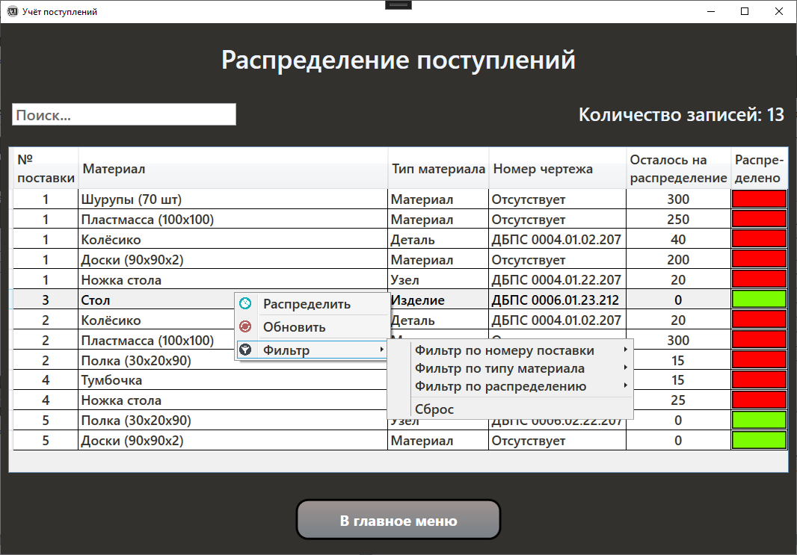

Рис. «Страница распределения поступлений с открытым контекстным меню»

При нажатии в навигационном меню на кнопку «Движения поступлений» откроется страница с соответствующим движением поступлений. Все имеющиеся функции идентичны с функциями со страницы «Номенклатура».

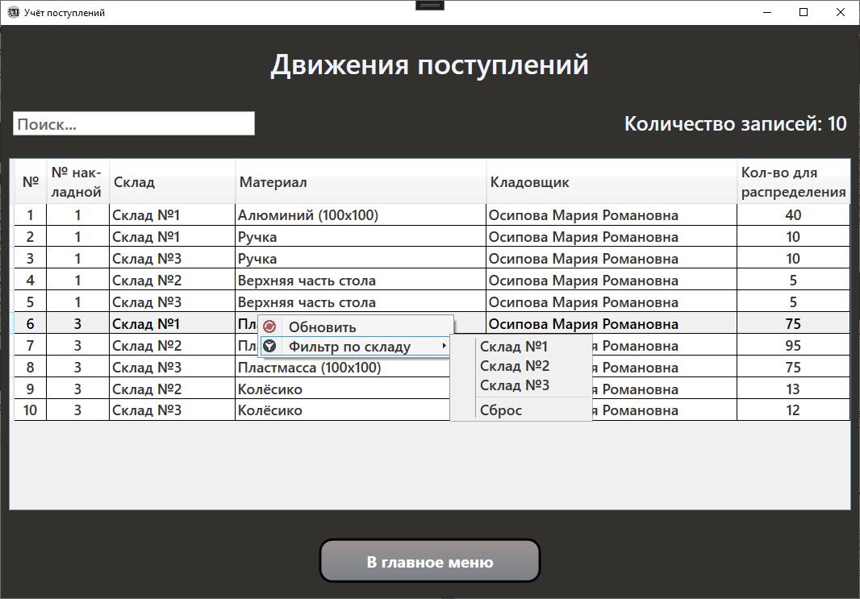

Рис. «Страница движения поступлений с открытым контекстным меню»

При нажатии в навигационном меню на кнопку «Управление пользователями» откроется страница с соответствующим списком пользователей. Все имеющиеся функции идентичны с функциями со страницы «Номенклатура».

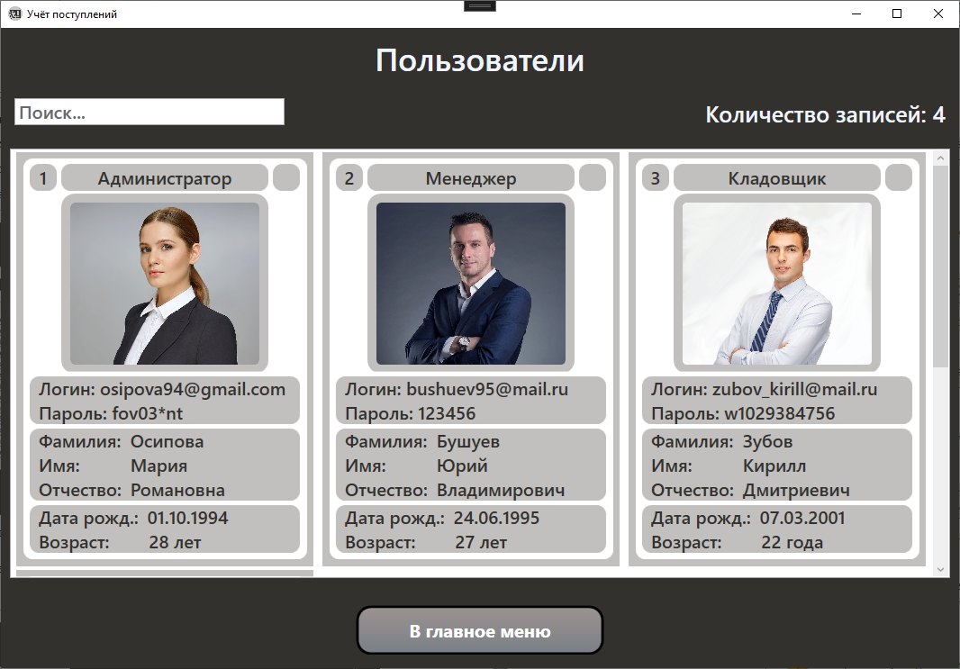

Рис. «Страница пользователей»

Диалоговые окна для корректной работы пользователя с приложением:

|  |  |
| --- | --- |
|  |  |
|  |  |
|  |  |
|  |  |
|  |  |
|  |  |
|  |  |

# Тестирование и отладка

Жизненный цикл тестирования программного обеспечения — это процесс выполнения различных действий в ходе проведения тестирования. Как пример, сюда относится составление тест-плана, анализ требований, поиск дефектов, поддержка после релиза и так далее.

Тестирование ПО — процесс исследования, испытания программного продукта, имеющий своей целью проверку соответствия между реальным поведением программы и её ожидаемым поведением на конечном наборе тестов, выбранных определённым образом (ISO/IEC TR 19759:2005).

Цель тестирования — проверка соответствия ПО предъявляемым требованиям, обеспечение уверенности в качестве ПО, поиск очевидных ошибок в программном обеспечении, которые должны быть выявлены до того, как их обнаружат пользователи программы.

Тестовый сценарий (test case) — это артефакт, описывающий совокупность шагов, конкретных условий и параметров, необходимых для проверки реализации тестируемой функции или её части.

Методы тестирования:

* Тестирование белого ящика — метод тестирования ПО, который предполагает, что внутренняя структура/устройство/реализация системы известны тестировщику.
* Тестирование серого ящика — метод тестирования ПО, который предполагает комбинацию White Box и Black Box подходов. То есть, внутреннее устройство программы нам известно лишь частично.
* Тестирование чёрного ящика — также известное как тестирование, основанное на спецификации или тестирование поведения — техника тестирования, основанная на работе исключительно с внешними интерфейсами тестируемой системы.

Тестовые сценарии, выполненные по методу белого ящика:

Тестовый сценарий № :

|  |  |
| --- | --- |
| **Тестовый пример #** | 1 |
| **Приоритет тестирования** | Низкий |
| **Заголовок/название теста** | Перейдите на страницу «Номенклатура» и нажмите в контекстном меню пункт «Фильтр по типу материала» и выберете любой параметр |
| **Краткое изложение теста** | Должно поменяться количество записей при использовании фильтрации |
| **Этапы теста** | 1. Запустить программу через Visual Studio  2. Попасть в главное меню. Оттуда перейти на страницу «Номенклатура»  3. Затем нажать в контекстном меню у пункта «Фильтр по типу материала» любой параметр |
| **Тестовые данные** | После использования «Фильтра по типу материала» с любым параметром все записи должны отфильтроваться по выбранному параметру |
| **Ожидаемый результат** | Если будет использоваться фильтрация, то количество записей должно изменяться |
| **Фактический результат** | Количество записей не изменилось |
| **Статус** | Незачет |
| **Предварительное условие** | Исправьте код, чтобы фильтр по типу материала была выполнена корректно |
| **Постусловие** | Подсчет количества записей работает совместно с фильтрацией |
| **Примечания/комментарии** | Подсчёт количества осуществляется через присвоение значения, полученного от метода «Count» у коллекции таблицы, текстовому элементу |

Тестовый сценарий № :

|  |  |
| --- | --- |
| **Тестовый пример #** | 2 |
| **Приоритет тестирования** | Средний |
| **Заголовок/название теста** | Перейдите на страницу «Контрагенты» и введите текст в «Поиск» |
| **Краткое изложение теста** | Должен выводиться список контрагентов c поиском по всем параметрам |
| **Этапы теста** | 1. Запустить программу через Visual Studio.  2. Попасть в главное меню. Оттуда перейти на страницу «Контрагенты».  3. Затем нажать ввести в поиск любой текст |
| **Тестовые данные** | После ввода текста, находящегося в одном из полей строки, данные выводятся правильно |
| **Ожидаемый результат** | Если будет использоваться поиск, то он будет выводить данные по всем полям |
| **Фактический результат** | Список контрагентов выводится корректно |
| **Статус** | Зачет |
| **Предварительное условие** | - |
| **Постусловие** | Вывод данных с поиском по всем полям |
| **Примечания/комментарии** | Поиск осуществляется через выражение LINQ |

Участок кода с подсчётом количества записей в таблице, работающий некорректно:

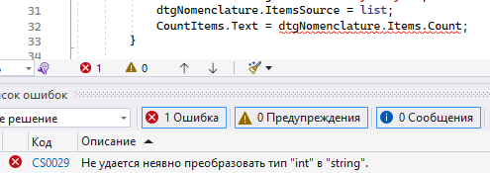

Рис. «Неявное преобразование типов»

Исправленный участок кода с подсчётом количества записей в таблице, работающий корректно:

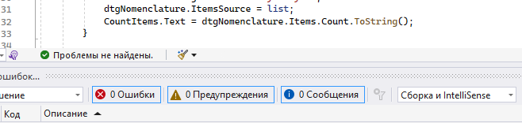

Рис. «Преобразование типа «int» в строку»

Участок кода с переходом на страницу добавления материала, работающий некорректно:

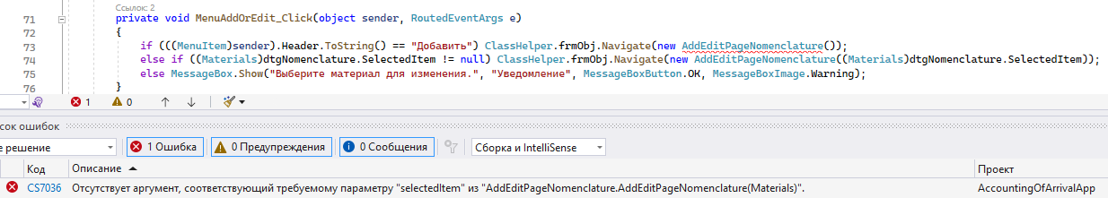

Рис. «Отсутствие аргумента, требуемой страницы»

Участок кода с переходом на страницу добавления материала, работающий корректно:

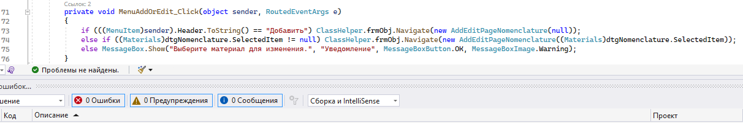

Рис. «Добавление пустого аргумента, требуемой странице»

# Методы и средства защиты БД

Методы защиты баз данных в различных СУБД несколько отличаются друг от друга. Анализ современных СУБД показывает, что они условно делятся на две группы: основные и дополнительные.

К основным средствам защиты относится:

* защита паролем;
* шифрование данных и программ;
* разграничение прав доступа к объектам базы данных;
* защита полей и записей таблиц БД.

Защита паролем представляет собой простой и эффективный способ зашиты БД от несанкционированного доступа. Пароли устанавливаются пользователями или администраторами БД. Учет и хранение паролей выполняется самой СУБД. Обычно, пароли хранятся в определенных системных файлах СУБД в зашифрованном виде. После ввода пароля пользователю СУБД предоставляются все возможности по работе с БД.

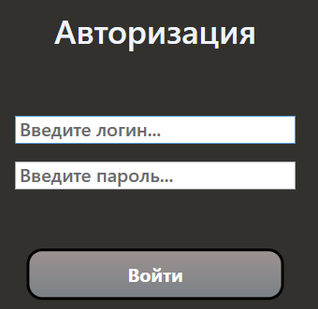

Рис. «Защита паролем в приложении»

Разрешение на доступ к конкретным объектам базы данных сохраняется в файле рабочей группы. Файл рабочей группы содержит данные о пользователях группы и считывается во время запуска. Файл содержит следующую информацию: имена учетных записей пользователей, пароли пользователей, имена групп, в которые входят пользователи. По отношению к таблицам могут предусматриваться следующие права доступа:

* просмотр (чтение) данных;
* изменение (редактирование) данных;
* добавление новых записей;
* добавление и удаление данных;
* изменение структуры таблицы.

К данным, имеющимся в таблице, могут применяться меры защиты по отношению к отдельным полям и отдельным записям. Защита данных в полях таблиц предусматривает следующие уровни прав доступа:

* полный запрет доступ;
* только чтение;
* разрешение всех операций (просмотр. ввод новых значений, удаление и изменение).

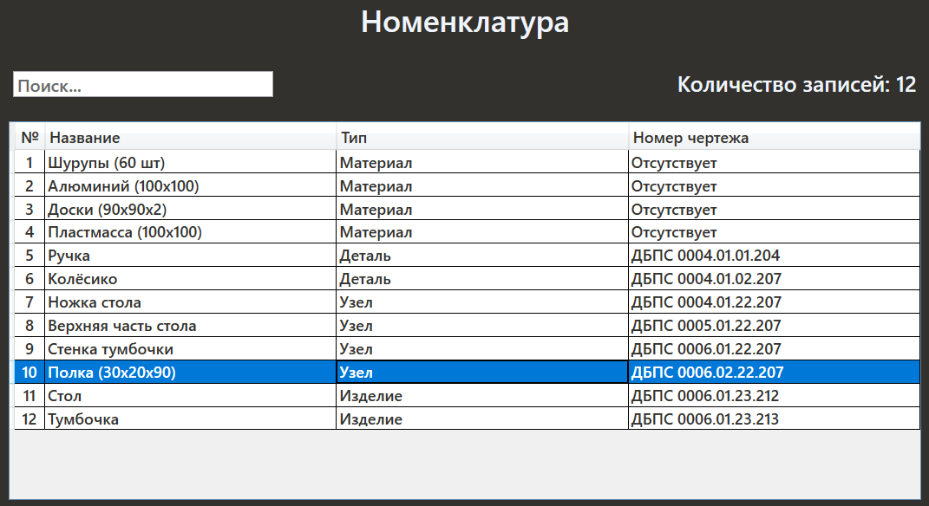

Рис. «Только чтение данных в таблице»

К дополнительным средствам защиты БД можно отнести такие, которые нельзя прямо отнести к средствам защиты, но которые непосредственно влияют на безопасность данных. Их составляют следующие средства:

* встроенные средства контроля значений данных в соответствии с типами;
* повышения достоверности вводимых данных;
* обеспечения целостности связей таблиц;
* организации совместного использования объектов БД в сети.

# Заключение

В ходе работы над курсовым проектом разработано приложение в соответствии с этапами жизненного цикла программного продукта.

Основные этапы работы:

* Разработка системного проекта и назначение разработки;
* Требования к программе: к функциональным характеристикам, к надёжности и безопасности, к составу и параметрам технических средств, к информационной и программной совместимости;
* Разработка технического проекта: обоснование выбора CASE – средств, проектирование модели данных;
* Реализация: обоснование выбора средств разработки, руководства программиста и пользователя;
* Тестирование и отладка программного продукта;
* Методы и средства защиты баз данных.

В ходе работы над техническим проектом проанализирована предметная область складского учёта поступлений и распределений материалов.

Приложение предназначено для сотрудников:

* Менеджер по поступлениям;
* Кладовщик;
* Администратор.

При изучении предметной области проанализированы:

* Документы: приходная накладная, счёт-фактура, договор купли-продажи;
* Основные должностные обязанности: формирование и учёт поступлений, распределение материалов, администрирование.

Основные цели в курсовом проекте достигнуты.

# Приложение

Приложение № «Документ Word приходной накладной»

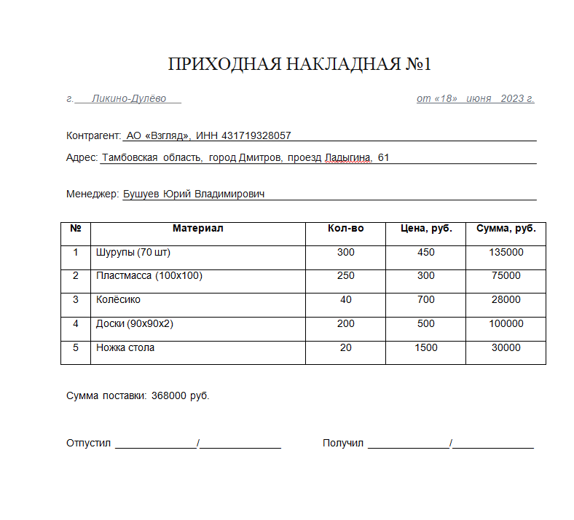

Приложение № «Образец документа счёт-фактура»

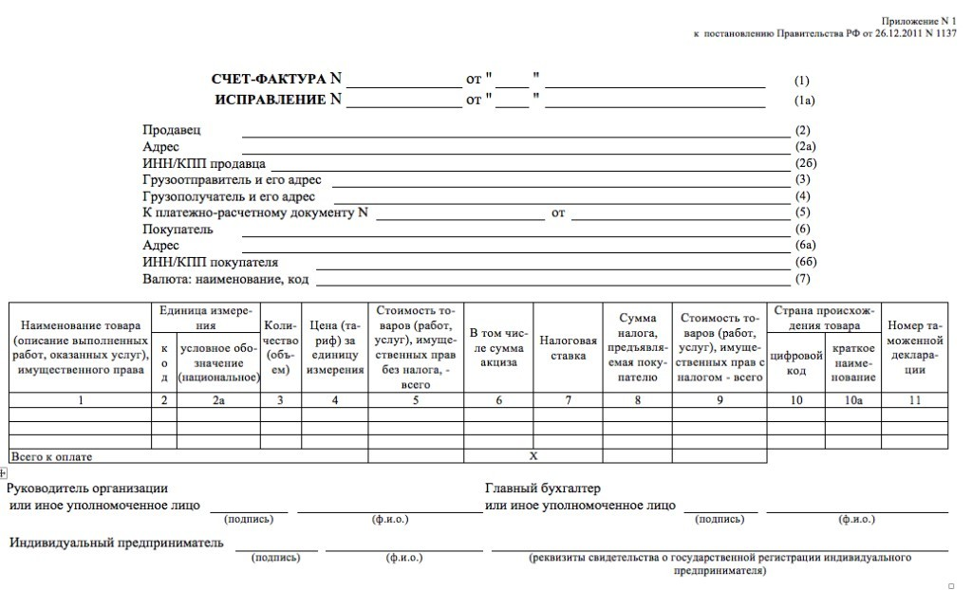

# Список литературы

1. Рудаков А.В., Федорова Г.Н. – Технология разработки программных продуктов. - М.: Академия, 2018. - 206 с.
2. Рудаков А.В., Федорова Г.Н. – Технология разработки программных продуктов. Практикум. - М.: Академия, 2014. - 189 с.
3. Черемных С.В., Семенов И.О., Ручкин В.С. – Моделирование и анализ систем. - М.: Финансы и статистика, 2006. - 183 с.
4. Адам, Фримен ASP.NET 4.5 с примерами на C# 5.0 для профессионалов / Фримен Адам. - М.: Диалектика / Вильямс, 2021. - 2792 c.
5. Биллиг, В. А. Основы программирования на С# / В.А. Биллиг. - М.: Интернет-университет информационных технологий, Бином. Лаборатория знаний, 2021. - 488 c.
6. Гриффитс, Иэн Программирование на C# 5.0 / Иэн Гриффитс. - М.: Эксмо, 2018. - 1679 c.
7. Дэвидсон, Луис Проектирование баз данных на SQL Server 2000 / Луис Дэвидсон. - М.: Бином. Лаборатория знаний, 2019. - 662 c.
8. Каратыгин, С. Базы данных / С. Каратыгин, А. Тихонов, В. Долголаптев. - М.: ABF, 2020. - 352 c.
9. Климов, Александр C#. Советы программистам / Александр Климов. - М.: БХВ-Петербург, 2021. - 968 c.
10. Станек, Уильям Р. Microsoft SQL Server 2012. Справочник администратора / Станек Уильям Р. - М.: Русская Редакция, 2021. - 969 c.
11. Троелсен, Эндрю Язык программирования С# 2008 и платформа .NET 3.5 / Эндрю Троелсен. - М.: Вильямс, 2020. - 657 c.
12. Джозеф, Албахари C# 5.0. Справочник. Полное описание языка / Албахари Джозеф. - М.: Диалектика / Вильямс, 2021. - 764 c.
13. Бишоп, Дж. С# в кратком изложении / Дж. Бишоп. - М.: Бином. Лаборатория знаний, 2021. - 878 c.
14. Фримен, А. LINQ. Язык интегрированных запросов в C# для профессионалов / А. Фримен. - М.: Диалектика / Вильямс, 2019. - 868 c.
15. Кузнецов, С.Д. Основы баз данных / С.Д. Кузнецов. – М.: Бином, 2020. – 484 c.